
NTRE HOSPITALO-UNIVERSITAIRE DE TLEMCEN  RVICE D’ODONTOLOGIE CONSERVATRICE ENDODONTIE  F. OUDGHIRI Chef de service |  | UNIVERSITE ABOU BEKR BELKAÎD  FACULTE DE MEDECINE  Dr. B.BENZERDJEB - TLEMCEN
 | Conférences de quatrième année de post graduation OCE  2025-2026  Intitulé de la conférence :  Biotechnologie :  La photopolymérisation  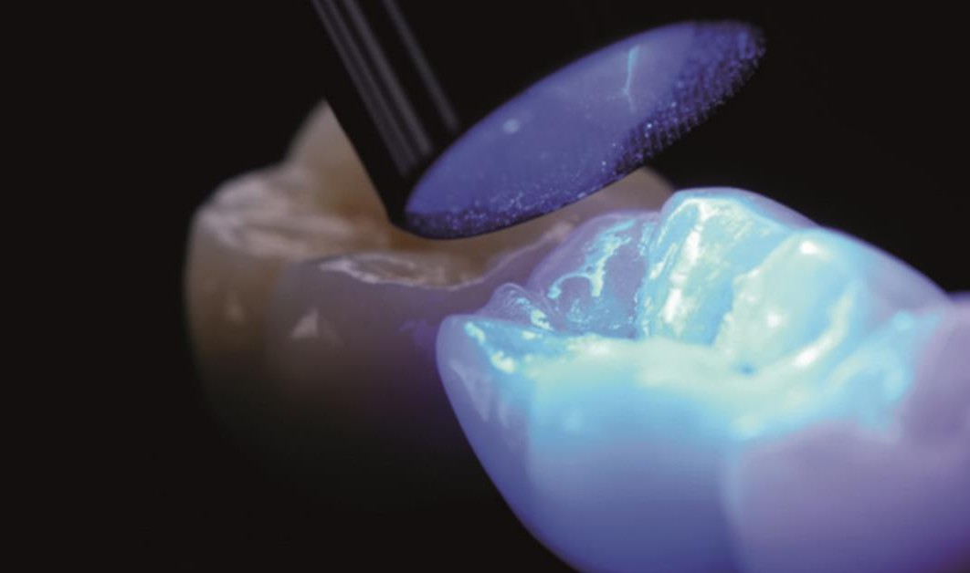

Présentée par : Dr. BENTURQUIA Encadrée par : Pr. ALLAL

Année universitaire :2025 /2026


Plan

- INTRODUCTION 4
- GENERALITES SUR LA POLYMERISATION 4
  - Definition 4
  - Types de polymerisation 5
    - Thermique 5
    - Chimique 5
    - Photo-chimique 5
      - Lumière ultraviolette 5
      - Lumière visible 5
    - la polymérisation duale 6
- LA PHOTOPOLYMERISATION 7
  - Historique 7
  - Agents de la photopolymerisation 8
  - Le mecanisme de la photopolymerisation 8
    - Phase d’initiation (lente) 9
    - Phase de propagation (rapide) 9
    - Phase de terminaison 9
  - Influence de la polymerisation sur les proprietes des materiaux photopolymerisables 10
  - Proprietes inherentes au mecanisme de prise: la contraction/contrainte de prise 11
    - Phénomènes de contraction de prise 11
    - Facteurs influençant ce phénomène 13
    - Conséquences de ce phénomène 14
      - Dégradation des joints dent-restauration ; 14
      - Apparition de fracture au sein du matériau ; 14
      - Diminution des propriétés mécaniques (ex : résistance à l’usure) affectant la
durée de vie du composite ; 14
      - Modification de la teinte 14
      - Colorations marginales 15
    - Propositions pour lutter contre ce phénomène 15
      - Apports incrémentiels 16
      - Diminuer le facteur C 16
      - Variation de la vitesse de photopolymérisation 17
  - Facteurs influençant l’efficacite de la photopolymerisation 18
    - Facteurs intrinsèques 18
      - Photo-initiateurs 18
        - Types de photo-initiateur 18
        - Concentration en photo-initiateur 19
        - Efficacité des photo-initiateurs 19
      - Viscosité, monomères et charges 20
      - Propriétés optiques 20
    - Facteurs extrinsèques 21
      - Lampes et spectre d’émission 21
      - Modes d’irradiation 21
      - Température 22
      - Positionnement de l’embout de la lampe 23
      - Exposition énergétique, puissance et temps d’irradiation 24
  - Moyens d’evaluation de l’efficacite de la photopolymerisation 24
    - Le degré de conversion 25
    - Le taux de polymérisation 25
    - les propriétés mécaniques 25
    - L’intensité de la lampe 25
  - Les lampes a photopolymeriser 26
    - Historique 26
    - Cahier des charges 27
  - Les differents modes de photopolymerisation 27
    - La polymérisation à pleine puissance (standard) 27
    - La polymérisation par « paliers » ou « step-cure » ou « soft-start » 28
    - La polymérisation progressive (dite en « rampe ») 28
    - La polymérisation « pulsée » 29
  - Les differents types de lampes 30
    - Lasers argon 30
    - Arcs plasma (PAC) ou lampes xénon 32
    - Lampes halogène ou quartz-tungstène-halogène (QTH) 33
    - Lampes à diodes électroluminescentes (LED, Light Emitting Diode) 34
  - Comparaison des differentes lampes a photopolymeriser 41
  - Les effets de la photopolymerisation sur les tissus 42
    - Les effets néfastes sur les yeux 42
    - Les effets néfastes sur la peau 44
    - Photopolymérisation et augmentation de température 44
- CONCLUSION 45
- REFERENCES BIBLIOGRAPHIQUES 46

Introduction
Le recours aux restaurations photopolymérisables est devenu prépondérant dans les cabinets dentaires. Ainsi la mise en place de matériaux collés et l’emploi de lampes à photopolymériser sont des actes quotidiens pour le chirurgien-dentiste. Or, les techniques évoluent, les fabricants proposent une grande variété de biomatériaux et chaque lampe a son protocole d’utilisation. Il persiste donc beaucoup de méconnaissances pour le praticien. De plus, il est établi que plusieurs facteurs influencent les propriétés des restaurations photopolymérisables, dont la qualité de la photopolymérisation. En effet Pour évaluer la qualité de la polymérisation de nombreux facteurs liés au praticien, au matériau utilisé et au patient traité doivent être pris en compte.
- Généralités sur la polymérisation

Définition
La polymérisation est définie comme le mécanisme aboutissant à la création, à partir de monomères ou de mélange de monomères, d’un polymère de plus haut poids moléculaire grâce à l’ouverture de doubles liaisons C=C. Ce phénomène permet l’insertion du matériau polymérisable en phase plastique, durcissant in situ.
Ceci s’effectue en présence :
- D’un initiateur (amorceur de réaction).
- D’un accélérateur (activateur).
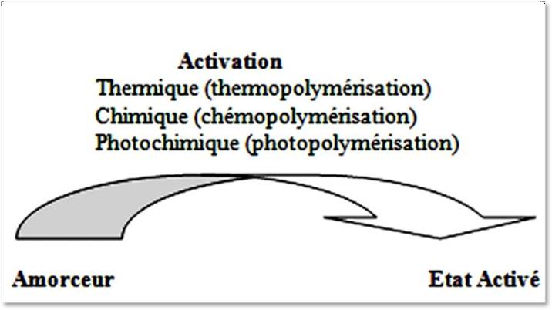

Les activateurs de la polymérisation peuvent être : thermique (thermopolymérisation), chimique (chémopolymérisation), ou photochimique (photopolymérisation).
Certains matériaux sont dits « duals » : leur activation est à la fois chimique et photochimique. La réaction de polymérisation se déroule en 3 étapes (Leprince et al., 2013) :
- phase d’initiation : un initiateur activé entraîne la formation de radicaux libres. Les radicaux libres vont réagir avec les monomères environnants, en ouvrant leur double liaison C=C ;
- phase de propagation : les monomères s’additionnent pour former des polymères ;
- phase de terminaison : la réaction s’arrête lorsqu’il n’y a plus de radicaux libres disponibles.

Types de polymérisation

    - Thermique
La thermopolymérisation est une technique de polymérisation extra-orale. Elle concerne principalement les restaurations composites en technique indirecte (facette, inlay-onlay).
Elle permet de maximiser le taux de conversion du matériau afin d’obtenir des propriétés optimales. Elle est effectuée en laboratoire (fours).
    - Chimique
La chémopolymérisation en odontologie date du milieu des années 60, elle résulte du mélange entre deux composés chimiques, un initiateur ou amorceur (peroxyde de benzoyle) et un catalyseur chimique. Celui-ci est généralement une amine tertiaire aromatique comme la paratoluidine. La formation de radicaux libres va permettre d’initier la polymérisation.
Le peroxyde de benzoyle (PB) va se décomposer avec le temps augmentant ainsi le temps de prise mais cela va aussi provoquer des changements de teinte de la résine. En effet les amines qui n’ont pas réagi avec le PB vont s’oxyder et brunir.
La conservation du peroxyde de benzoyle peut être améliorée en maintenant les produits au frais et dans l’obscurité.
    - Photo-chimique
La photopolymérisation est initiée par un ou plusieurs photoinitiateurs, molécules qui sous
l’action de la lumière vont se transformer en radicaux libres (molécules ayant perdu un électron). L’émission au départ dans l’ultraviolet, se fait maintenant dans le spectre visible.
      - Lumière ultraviolette
L’initiateur était principalement du benzoïne méthyléther à une concentration de 0,2 % et ayant
un pic d’absorption à 365 nm.
      - Lumière visible
Il s’agit plus particulièrement du domaine du bleu (400 à 500 nm). L’initiateur le plus souvent utilisé est la camphoroquinone (son pic d’absorption se situ à 466,5 nm) qui sous l’action de la lumière bleue va se lier à une amine tertiaire, généralement non aromatique comme la N, N diméthyl-aminoéthyl-méthacrylate (DMAEMA) et former des radicaux libres.
        - La photopolymérisation a aussi permis de diminuer les discolorations imputables à la présence de peroxyde de benzoyle et à certaines amines aromatiques.

        - Les restaurations photopolymérisables permettent au praticien de choisir le moment de faire durcir le matériau. Ainsi, il peut moduler le temps dont il a besoin pour la mise en place de la restauration

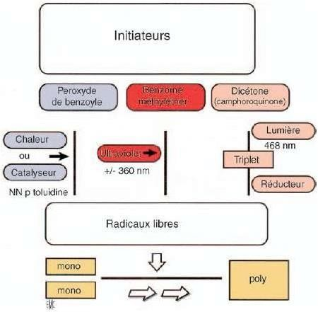
Figure 1 : représentation des 3 modes de polymérisation
    - la polymérisation duale
La polymérisation duale combine deux mécanismes distincts : un mécanisme chimique (auto- polymérisation) et un mécanisme photochimique (polymérisation par la lumière).
Cette approche offre un contrôle accru sur le processus de polymérisation.

La polymérisation chimique assure une prise même dans les zones où la lumière ne peut pas atteindre, tandis que l'exposition à la lumière permet d'accélérer et de compléter la polymérisation dans les zones accessibles.

- La photopolymérisation

Historique

La lumière peut être définie comme un rayonnement électromagnétique, c'est-à-dire un ensemble d'ondes électromagnétiques produites par la propagation de particules lumineuses, les photons. Une radiation électromagnétique est caractérisée par sa longueur d'onde exprimée en mètres (m).
Les premières lampes à photopolymériser ont été introduites au début des années 1970 (Rueggeberg, 2011). Elles émettaient des UV à une longueur d’onde d’environ 365 nm. La lumière provenait d’une source de mercure à haute pression, puis passait à travers un cristal de quartz. La durée d’exposition moyenne était de 20 secondes, mais de meilleurs résultats étaient obtenus après 60 secondes.
Les matériaux employés étaient des composites photopolymérisables, contenant des charges, avec un système de photopolymérisation de type benzoïne-éther (Rueggeberg, 2011).
Ces lampes constituaient une avancée technologique, mais elles présentaient plusieurs défauts :
- une faible pénétration de la lumière dans les couches profondes du matériau, nécessitant une mise en place par incréments;
- des effets potentiellement nocifs des UV sur les yeux (brûlures de la cornée et cataractes), la flore buccale (déséquilibre), et la peau (vieillissement et développement de néoplasmes).
Rapidement, en 1976, des lampes à photopolymériser émettant une lumière dans le domaine du visible ont été mises au point : lampe quartz-tungstène-halogène (QTH) émettant entre 400 et 550 nm (Rueggeberg, 2011).
Le Fotofil System® (ICI Imperial Chemical Industries, Slough, Angleterre) fut le premier composite réagissant à la lumière bleue, grâce à ses photoinitiateurs : la camphroquinone associée à une amine tertiaire.
Ces lampes QTH, toujours employées de nos jours, ont pour avantage de permettre une application du matériau par incréments, tout en minimisant les dommages potentiels de la lumière. Par la suite, d’autres lampes sont apparues.
Les fabricants cherchaient alors à augmenter la puissance des dispositifs afin notamment de diminuer les temps de polymérisation nécessaires : on retrouve les arcs plasma, les lasers argon et les LED (diodes à électroluminescence).
Actuellement, les arcs plasma et les lasers argon sont peu utilisés, et les LED sont majoritaires dans les cabinets, et remplacent peu à peu les lampes halogènes. Les effets biologiques de la lumière visible sont moins connus et sont perçus comme relativement inoffensifs. C’est

pourquoi, il est accepté d’utiliser de telles lampes pour la polymérisation des résines composites (Wataha et al., 2004).Cependant, certaines études suggèrent que la lumière visible n’a pas que des effets biologiques anodins : elle peut causer un stress oxydatif de la rétine amenant à une dégénérescence maculaire liée à l’âge, inhiber la mitose de cellules, l’activité mitochondriale et altérer l’ADN. Pour cela, l’utilisation de lunettes ou d’écrans de protection est toujours recommandée pour les praticiens.

Agents de la photopolymérisation
- Activateur : photons (lumière) à une certaine longueur d’onde.
- Amorceur : photoinitiateur (le plus utilisé est la Camphoroquinone (CQ) + co-initiateur (Amine tertiaire : DMAEMA : Diméthyle AminoEthylMethacrylate) ; deux autres molécules sont également utilisées : la Lucirin pour les vernis car il est transparent et le Pnénylpropanedione (PPD) de couleur moins pâle utilisée pour les composites de teintes claire.
- Les photo-initiateurs permettent la transformation de l’énergie lumineuse en radicaux libres responsables de la polymérisation des résines composites. Le système le plus utilisé repose sur la camphoroquinone, un photo-initiateur de type II activé par la lumière bleue autour de 468 nm, offrant une bonne profondeur de polymérisation et une large compatibilité clinique.
- Toutefois, les exigences esthétiques ont conduit au développement de photo-initiateurs alternatifs comme le TPO ou l’Ivocerin, caractérisés par une meilleure stabilité de couleur et une réactivité accrue. Leur efficacité nécessite l’utilisation de lampes poly-ondes, soulignant l’importance de l’adéquation entre le matériau et la source lumineuse
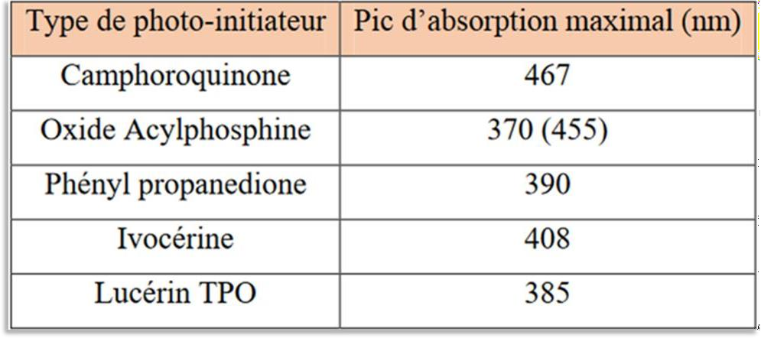
Pics d’absorption des photo-initiateurs les plus couramment utilisés dans les résines composites (Sabbagh - 2016).

Le mécanisme de la photopolymérisation
Les photons sont absorbés par le site chromophore d’une molécule ; cette molécule produit alors l’espèce réactive, conduisant à la transformation des monomères en polymères Une fois la réaction amorcée, le monomère est alors transformé en une masse solide (polymère).
Afin d’amorcer la réaction, on ajoute un ou plusieurs photo-amorceurs à la résine. Le photo- activateur (ou photo-amorceur) le plus fréquemment utilisé en odontologie est la camphoroquinone associée à une amine tertiaire, Ensuite, les étapes de réaction sont les mêmes que celles rencontrées lors d’une polymérisation conventionnelle : propagation puis terminaison.

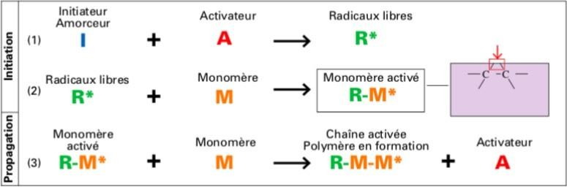
    - Phase d’initiation (lente)
Cette étape permet la production de radicaux libres activant les unités monomériques. L’action de la lumière sur des photo-amorceurs génère la production de radicaux libres ou primaires R● Les photons d’une lumière d’une longueur d’onde d’environ 450nm (lumière bleue) vont être absorbés par un photo-sensibilisateur (la camphoroquinone en général). Le photo- sensibilisateur activé va réagir avec un photo-amorceur, le DMAEMA (DiMéhylAminoEthylMéthAcrylate) ce qui va entrainer le transfert d’un atome d’hydrogène du photo-amorceur jusqu’à l’oxygène du photo-sensibilisateur.
La molécule de méthacrylate présente alors un radical libre pouvant déclencher la réaction de polymérisation.
    - Phase de propagation (rapide)
C'est au cours de cette étape que la chaîne macromoléculaire se forme par addition successive d'unités monomériques sur la chaîne de polymère naissante,donc la propagation de la polymérisation correspond simplement à la poursuite de la formation de la chaîne macromoléculaire par addition de monomères ou de polymères déjà formés entre eux
    - Phase de terminaison
Elle correspond à l’arrêt de la croissance des chaînes par la rencontre de deux radicaux mais aussi, et surtout, à l’impossibilité des monomères résiduels à se lier du fait de la rigidification du système polymère qui se met en place. La fin de l’élongation de chaîne peut résulter de plusieurs, voire de tous les mécanismes suivants : l’addition d’un radical à la chaîne de polymères, la combinaison de deux radicaux, la combinaison de deux chaînes de polymères.
En réalité, la terminaison est surtout liée au fait que la taille des polymères augmentant au fur et à mesure que la réaction se propage, la structure du matériau devient de plus en plus rigide et ne permet plus aux monomères de se déplacer et de se lier aux macromolécules.
Cela signifie que la polymérisation n’est jamais complète et qu’il reste toujours des monomères résiduels. Le taux de conversion de monomères en polymères est le plus souvent de l’ordre de

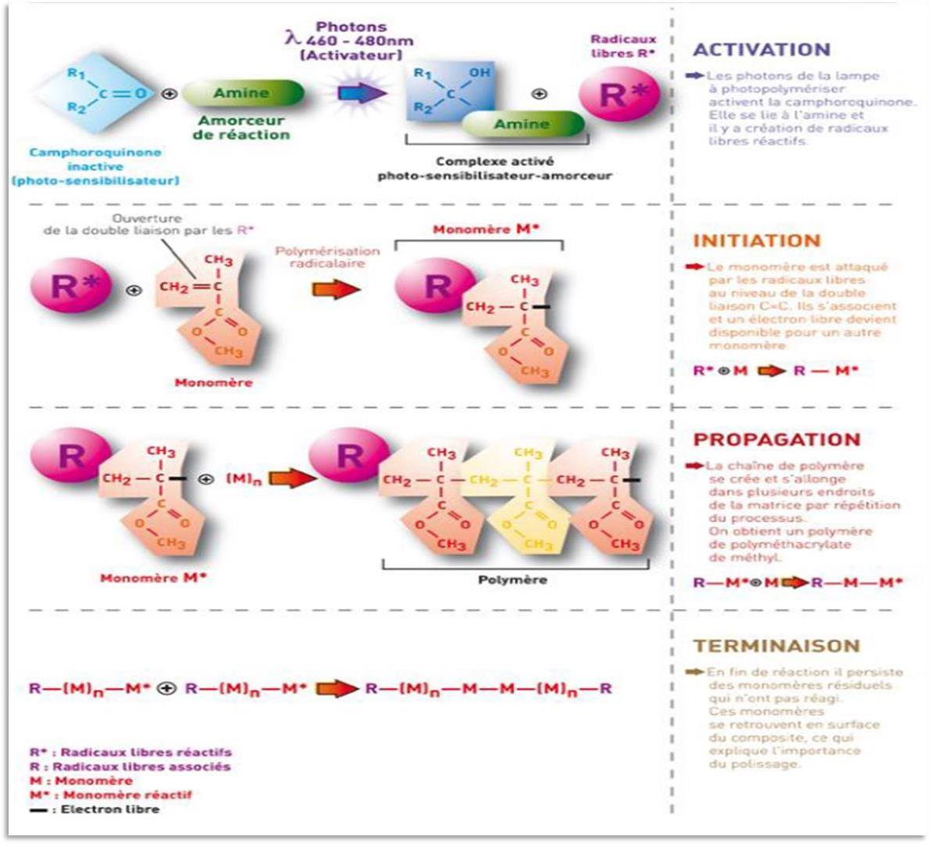
60 à 70% et les monomères résiduels peuvent être à l’origine d’une certaine toxicité notamment au niveau pulpaire.
Figure 2 : Polymérisation radiculaire activée par photon. (© partages.univ-rennes1.fr)

Influence de la polymérisation sur les propriétés des matériaux photopolymérisables
Une photopolymérisation inadaptée des matériaux de restauration influence leurs propriétés. Ainsi, en fonction de la qualité de la photopolymérisation, on peut observer :
- une altération des propriétés mécaniques si la photopolymérisation est insuffisante : o une diminution de la dureté des C.V.I.M.A.R. : alors que certains C.V.I.M.A.R. acquièrent une dureté acceptable même en l’absence de photopolymérisation (Fuji II LC® (GC) et Vitremer® (3M ESPE)), pour d’autres, tel le Photac-Fil® (3M ESPE), la photopolymérisation est un stade essentiel pour obtenir une dureté acceptable,

- une dégradation des composites accrue surtout dans les zones marginales, et une augmentation de l’usure du matériau ;
- une absorption d’eau et une solubilité des composites augmentées si la photopolymérisation est insuffisante ;
- des propriétés esthétiques des composites altérées si la photopolymérisation est insuffisante avec des discolorations favorisées;
- une biocomptatibilité altérée : la libération de composés est favorisée lorsque la polymérisation de la restauration est insuffisante
Les C.V.I.M.A.R. et les composites contiennent des molécules potentiellement cytotoxiques comme l’HEMA, le TEGDMA, les amines tertiaires (coinitiateurs de la photopolymérisation), les ions aluminium, les polyacides. Ces molécules peuvent être à l’origine d’inflammation pulpaire ou de réactions allergiques. De plus, les monomères insuffisamment polymérisés des composites semblent favoriser une colonisation bactérienne à la surface du composite, et peuvent faciliter le développement de caries secondaires.

Propriétés inhérentes au mécanisme de prise: la contraction/contrainte de prise
    - Phénomènes de contraction de prise
Lors de leur polymérisation, les résines composites se rétractent. En effet, la conversion des monomères en un réseau de polymères entraîne un remplacement des liaisons de Van der Waals par des liaisons covalentes plus courtes entre les molécules.
Avant polymérisation, les liaisons électrostatiques entre les monomères sont de l’ordre de 3 à 4 Å. Une fois la polymérisation réalisée, les monomères sont unis par des liaisons covalentes d’un ordre de grandeur d’1,5 Å. Cette diminution de la distance intermoléculaire engendre donc une contraction de prise.
Lors du collage d’une résine composite aux parois de la cavité, des contraintes de polymérisation se développent au niveau de l’interface de collage (liaison composite/dent). Ces forces ne sont pas distribuées de manière uniforme le long des parois de la cavité Ainsi, au niveau des surfaces où les forces de rétraction sont plus importantes que les forces de collage, se créent potentiellement des hiatus aboutissant à des reprises carieuses et à des sensibilités post-opératoires.
La matrice résineuse subit une diminution des espaces intermoléculaires, se traduisant par un retrait global allant de 2 à 6%. Ce phénomène se traduit par un affaiblissement, voire une rupture du joint adhésif (perte d’adhésion et d’étanchéité).

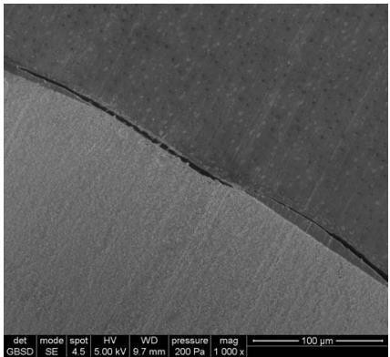
Figure 3 : observation au microscope d’un joint composite/dent défectueux (photographie du Dr Mortier E.).
Il a été démontré que le pourcentage de hiatus dentinaire d’une restauration en résine composite placée « in vivo » pouvait varier de 14 à 54 % de la totalité de l’interface selon le matériau et la technique utilisés.
Le retrait de polymérisation n’engendre de contraintes sur les parois cavitaires qu’à condition de disposer d’une adhésion aux parois. Dans le cas contraire, le retrait se traduit simplement par un défaut d’adaptation au niveau des parois (décohésion, perte d’étanchéité). Lors d’une polymérisation, la résine composite passe d’un état liquide à un état solide (formation progressive d’un polymère). Lors de cette réaction, la viscosité de la résine composite augmente jusqu’à ce qu’elle devienne indéformable (matériau solide).
Il existe un moment, appelé point gel ou point de gélification, où la déformation plastique ne peut plus compenser les forces de rétraction du polymère en voie de formation. Le retrait de polymérisation total peut être divisé en deux parties, avant et après le point gel
Avant le point gel, les monomères sont encore solubles, c’est à dire encore dissociables, et la possibilité de relaxation viscoélastique dissipe la contrainte dans la structure La polymérisation après le point gel est à l’origine d’une contrainte interne au matériau et sur les parois de la cavité qui ne peut plus être dissipée du fait de la rigidité du réseau de polymères. La contrainte interne maximale apparaît durant la phase initiale de la polymérisation après le point gel et diminue ensuite avec le temps.

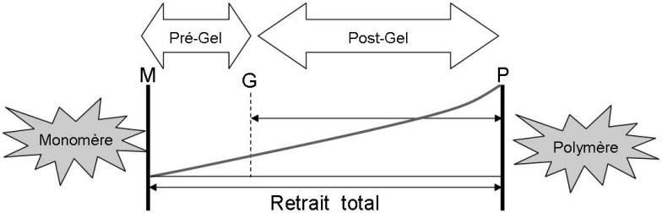

Figure 4 : illustration du point gel au cours de la polymérisation
L’ensemble de ces phénomènes dans le volume confiné d’une cavité dentaire joue un rôle essentiel dans l’adaptation marginale finale : si le stress interne est supérieur à la capacité d’adhésion des matériaux/adhésifs employés, il en résulte une solution de continuité à l’interface voire une fracture du substrat et/ou du matériau lui-même, potentiellement à l’origine de percolation bactérienne ou de fluides oraux. S’il n’est pas souhaité, ni souhaitable, de réduire le degré de conversion des matériaux composites (polymérisation incomplète), il est par contre souhaitable de réduire les conséquences de ce retrait qui se traduisent par l’apparition de contraintes interfaciales.
Un de nos objectifs est de contrôler et de diminuer ces contraintes en agissant sur la quantité du matériau et sur sa vitesse de polymérisation, notamment en jouant sur le temps d’exposition aux photons, la nature et la quantité de photo-initiateurs ou le type de monomères employés.
    - Facteurs influençant ce phénomène

- La géométrie de la cavité (facteur C)
Ce facteur détermine le rapport entre les faces du composite collées aux parois dentaires et celles qui ne le sont pas. Un facteur C élevé, comme dans les restaurations de classe I et V, augmente les contraintes aux interfaces dent/restauration.
- La composition du composite
La présence et le volume des charges dans le composite affectent son retrait volumique. Les matériaux avec une forte proportion de charges ont généralement un retrait plus faible
En effet les particules de petites dimensions (0,01 à 1 µm) diffractent/diffusent plus la lumière que les particules plus volumineuses parce que ces particules sont de tailles similaires aux longueurs d’ondes émises par les lampes à photopolymériser.

- La technique de mise en œuvre du composite
L'application par strates minces successivement polymérisées peut réduire les contraintes internes en permettant une relaxation viscoélastique partielle entre chaque couche.
- Le taux de conversion des monomères
Un taux élevé signifie que plus d'espèces chimiques sont converties en polymère, ce qui peut augmenter la rigidité du matériau mais aussi potentiellement ses contraintes internes si cela se produit trop rapidement ou incomplètement
- Le mode d’insolation lumineuse pour la polymérisation
Une photopolymérisation progressive avec une intensité lumineuse appropriée (généralement au moins 500 mW/cm²) peut aider à minimiser les contraintes internes en permettant un durcissement plus uniforme et progressif du matériau
    - Conséquences de ce phénomène
      - Dégradation des joints dent-restauration ;

Les contraintes générées par le retrait peuvent entraîner une rupture de l'adhésion entre la dent et le composite, ce qui peut provoquer des infiltrations bactériennes et affecter la durée de vie du traitement
Apparition de fissures marginales ;

Les tensions créées lors du retrait peuvent causer des fissures à la jonction entre le composite et l'émail ou la dentine, augmentant ainsi les risques d'infiltrations bactériennes et potentiellement conduisant à une récidive de carie.
      - Apparition de fracture au sein du matériau ;

Le stress interne dans le matériau peut également provoquer des fractures internes au composite lui-même, compromettant sa structure mécanique
      - Diminution des propriétés mécaniques (ex : résistance à l’usure) affectant la durée de vie du
composite ;
Le pourcentage de charges (en poids et en volume) conditionne les propriétés physiques et mécaniques de la résine composite. De même, plus le degré de conversion (pourcentage de doubles liaisons [C=C] qui se convertit en liaison simple [C-C] lors de la polymérisation) est élevé, plus il est favorable en termes de qualité mécanique de la résine composite.
      - Modification de la teinte

Le composite devenu poreux par exemple du fait d’une polymérisation insuffisante va voir sa teinte se modifier avec le temps. Le phénomène est aussi à mettre sur le compte de la réactivité incomplète des amines et la modification de la surface du matériau avec le temps.
      - Colorations marginales

Lors de la formation d’un hiatus entre la reconstitution et la cavité, les pigments issus de l’alimentation vont pouvoir s’y infiltrer aboutissant à la formation de colorations marginales.
L’unique solution est de déposer l’ancienne restauration et de réaliser une nouvelle reconstitution en respectant le protocole d’édification des résines composites. A savoir une stratification en respectant une épaisseur de 2mm pour chaque incrément, une densité de puissance intermédiaire, un mode soft-start surtout en proximo-pulpaire.

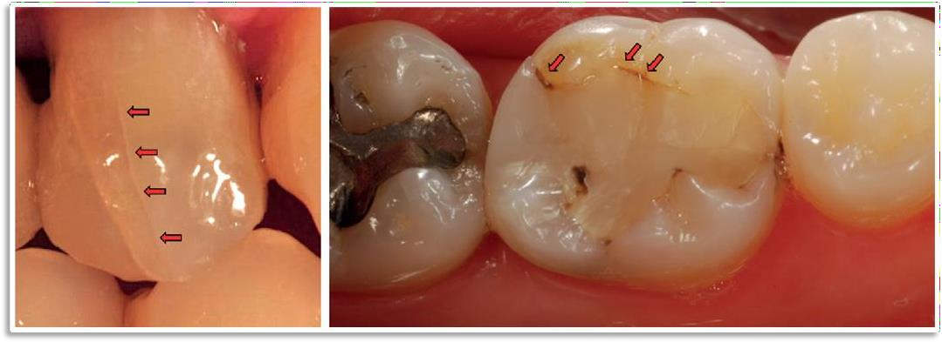
Figure 5 conséquence du phénomène de contraction de prise
    - Propositions pour lutter contre ce phénomène
Quand un composite est adhérent aux parois d’une cavité, le retrait de polymérisation qu’il subit pendant sa prise induit des tensions au niveau de ces parois. Selon leur intensité, ces contraintes peuvent être à l’origine de la dégradation des joints dent-restauration, ou même de la structure de la dent, par fissuration.
Les facteurs qui concourent à la génération de ces contraintes sont : la géométrie de la cavité, généralement caractérisée par ce qu’on appelle le facteur configuration ou facteur C, la composition du composite, la technique de mise en œuvre du composite, le taux de conversion des monomères et le mode d’insolation lumineuse pour la polymérisation. Le retrait de polymérisation est directement lié au degré de conversion, car il traduit la transformation de

monomères en polymères. Donc plus le degré de conversion augmente, plus le taux de rétraction final du composite augmente.
      - Apports incrémentiels
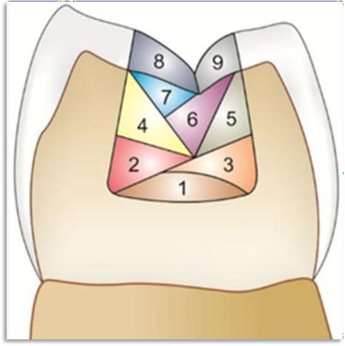
Afin de réduire les conséquences du retrait sur les parois, plusieurs techniques ont été mises en œuvre. Parmi elles, on trouve la technique de placement en couches successives (incremental placement technique ou technique de mise en place par strates). Cette technique consiste à réaliser la reconstitution par des apports successifs de petites quantités de résine composite. Il a été démontré que, du fait de la réduction des volumes de composite polymérisé à chaque couche, ce procédé conduisait à une diminution des contraintes au niveau des parois
Figure 6 : la technique incrémentale
      - Diminuer le facteur C
Les contraintes de polymérisation dépendent également de la configuration de la cavité. « Le facteur C » correspond au rapport du nombre de surfaces de composite collées aux parois cavitaires sur le nombre de ses surfaces libres (qui ne sont pas en contact avec la dent).
Il a été démontré que plus le facteur C est élevé, plus les contraintes aux interfaces dent-matériau sont importantes
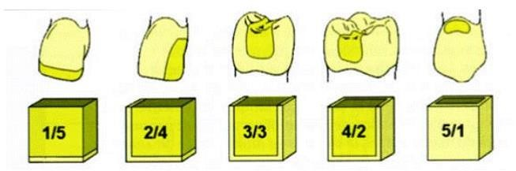
Figure 7 : le facteur de configuration cavitaire ou facteur « C » (L’Information Dentaire n°34.
« Retrait et contrainte de polymérisation des composites ». Degrange M. et coll., novembre 2006)

Ainsi les composites placés dans des cavités occlusales exerceront des contraintes plus importantes que ceux placés dans des cavités de type mésio-occluso-distale (surface de collage plus réduite). Pour une même classe (même volume mais avec une morphologie différente), la cavité la plus étroite et la plus profonde aura un facteur C plus importante qu’une cavité plus large et plus superficielle.
En cas de possibilité de déformation du composite (surface libre importante), cette dernière diminue ainsi les contraintes exercées sur les parois adhésives, ce qui se traduit par un meilleur collage aux parois restantes.
Dans les cavités où le nombre de parois collées est important (peu de surface libre), le composite adhérant aux parois ne pourra pas dissiper ses contraintes de polymérisation et les exercera sur les parois adhésives. Des contraintes de polymérisation s’accumulent ainsi le long de ces parois.
Plus le nombre de parois en contact avec le matériau est important plus la fluence de celui-ci sera limitée, plus le stress de contraction sera élevé, pouvant alors être supérieur à la force d’adhésion et aboutir ainsi à la séparation entre la résine et la paroi. Il convient donc de diminuer le volume de chaque couche de composite ce qui va réduire le nombre de parois collées et donc le stress de contraction
      - Variation de la vitesse de photopolymérisation
Le déplacement du point de gélification vers la zone « polymère » a été à l’origine du développement des lampes à photopolymériser à émission pulsée ou à irradiance graduelle.
En 1999, Kanca et Suh ont démontré qu’en limitant l’énergie initiale pour permettre au composite de dissiper ses contraintes pendant la phase « gel », les contraintes de polymérisation exercées sur les parois étaient réduites.
Une étude de Rueggeberg et cool. (1993) a montré que les résines composites soumises à une plus forte intensité lumineuse présentaient un meilleur degré de conversion, ainsi que de meilleures propriétés physiques Cependant, Sakaguchi et Berge (1997) ont mis en évidence que cette augmentation d’énergie provoquait une augmentation des contraintes de polymérisation et qu’une polymérisation trop rapide engendrait une conversion trop brutale.
Cette conversion brutale serait alors à l’origine de contraintes suffisamment intenses pour endommager le joint d’étanchéité et créer des hiatus.
En 2000, Bouschlicher et Rueggeberg ont comparé la photopolymérisation conventionnelle (exposition en continu à intensité maximale pendant 40 secondes) avec le mode de polymérisation progressive (exposition à une lumière à intensité graduelle) d’une lampe à photopolymériser (Trilight® de chez 3M ESPE).

Quelque soit le mode de polymérisation, ils ont mis en évidence un degré de conversion semblable et des propriétés mécaniques du composite inchangées. Cependant, ils ont observé une réduction des contraintes de polymérisation en mode graduel.
Pour Braga et Feraccane (2004), une diminution d’intensité lumineuse lors de la photo-initiation doit pouvoir réduire significativement les contraintes de polymérisation et permettre d’améliorer l’intégrité marginale, sans compromettre le degré de conversion et les propriétés mécaniques du composite Ainsi, afin d’optimiser les propriétés mécaniques des matériaux, il convient d’accroitre la quantité d’énergie reçue par le composite dans une certaine mesure pour limiter l’apparition des contraintes.
Deux techniques ont alors été proposées :
- l’application d’intensités lumineuses variables durant une période donnée ;
- l’application d’une faible intensité lumineuse pendant une période initiale plus longue.
En termes de degré de conversion, ces deux méthodes ont donné des résultats équivalents (Miyazaki M. et coll., 1996).
Plusieurs auteurs (Friedl K.H. et coll., 2000 ; Bouschlicher M.R. et coll., 2000) ont néanmoins montré que ces modes de polymérisation n’entraînaient pas toujours d’amélioration du degré de conversion et du retrait de polymérisation.
Malgré ces études controversées, il semblerait que la polymérisation lente, progressive, exponentielle ou par étapes soit moins néfaste au niveau de l’interface dent/restauration, tout particulièrement au niveau de l’émail.

Facteurs influençant l’efficacité de la photopolymérisation
Les facteurs influençant l’efficacité de la photopolymérisation peuvent être classés en deux catégories : les facteurs intrinsèques, dépendants des caractéristiques du matériau de restauration, et les facteurs extrinsèques.
    - Facteurs intrinsèques
      - Photo-initiateurs
        - Types de photo-initiateur
Le système photoinitiateur généralement employé dans les composites est celui de la camphroquinone (CQ) associée à une amine tertaire (co-initiateur, comme le éthyl-4- diméthylaminobenzoate, 4EDMAB). La CQ a deux sites cétones réactifs. Cette molécule absorbe de l’énergie entre 400 et 550 nm avec un pic d’absorption à 470 nm.
Il s’agit de la longueur d’onde de la lumière visible bleue. La CQ réagit alors avec l’amine donneuse de protons pour créer des radicaux libres.

Un inconvénient de la CQ est qu’elle est très jaune, d’où le développement de nouveaux initiateurs afin d’obtenir des composites plus blancs, et de répondre à la demande esthétique des patients. Ces nouveaux initiateurs peuvent être employés seuls ou être associés à la CQ (qui est alors en plus faible concentration). Cependant, le spectre d’absorption de ces nouveaux photoinitiateurs est décalé vers de petites longueurs d’ondes, peu adaptées au spectre d’émission étroit des lampes LED.
        - Concentration en photo-initiateur
Elle doit être optimale pour une polymérisation efficace du composite. Cette concentration varie d’un matériau à l’autre. Lorsque la concentration optimale est dépassée, on observe une diminution du degré de conversion, probablement due à une absorption excessive de lumière dans les couches superficielles, ayant pour conséquence une diminution de la transmission de la lumière dans les couches plus profondes.
        - Efficacité des photo-initiateurs
*Le coefficient d'absorption molaire (εε) est une mesure de la capacité d'un photoinitiateur à absorber la lumière à une longueur d'onde spécifique. Il s'exprime en unités de L·mol−1−1·cm−1−1. Plus ce coefficient est élevé, plus le photoinitiateur est efficace pour absorber la lumière et initier la polymérisation.
Les nouveaux initiateurs, ayant un coefficient plus élevé que celui de la camphoroquinone (CQ), montrent une meilleure efficacité d'absorption, ce qui signifie qu'ils peuvent nécessiter moins de photons pour activer le processus de polymérisation.
*Rendement quantique de conversion
Le rendement quantique de conversion est un autre paramètre clé qui indique l'efficacité avec laquelle les photons absorbés par un photoinitiateur conduisent à la génération de radicaux libres nécessaires pour initier la polymérisation. Il est exprimé comme le nombre de photons requis pour activer un nombre donné d'initiators.
- la CQ, combinée avec le dimethylaminoethylmethacrylate, a un rendement quantique de conversion de 0.07. Cela signifie que l’absorption de 14 photons est nécessaire pour la conversion d’une molécule de CQ,
- Le monoacylphosphine oxide ou MAPO a un rendement quantique de conversion de 0.35 : 3 photons sont nécessaires à l’activation d’une molécule de MAPO,
- Le bisacylphosphine oxide ou BAPO a un rendement quantique de conversion de 0.10 : 9 photons sont nécessaires à l’activation d’une molécule de BAPO.

Un rendement quantique élevé signifie qu'un photoinitiateur peut générer plus de radicaux libres par photon absorbé, augmentant ainsi l'efficacité du processus de polymérisation.
Chaque molécule de CQ convertie ne génère qu’un seul radical libre. Au contraire, les autres photoinitiateurs sont capables de générer plusieurs radicaux libres par molécule (2 pour le MAPO, 4
pour le BAPO).
En résumé, l'utilisation de photoinitiateurs avec un coefficient d'absorption molaire puls élevé et un meilleur rendement quantique peut améliorer significativement l'efficacité des matériaux composites dentaires en réduisant le temps nécessaire à la
polymérisation et en assurant une meilleure qualité des restaurations dentaires.
      - Viscosité, monomères et charges
Il est établi que la viscosité d’un composite joue un grand rôle dans la cinétique de sa polymérisation et dans le taux de conversion final, car elle affecte la mobilité et la réactivité de chaque monomère.
La viscosité est à la fois liée aux monomères et aux charges :
- les monomères : plus leur poids moléculaire ou leur rigidité est importante, moins la polymérisation sera efficace ;
- les charges:
  - Le taux de charges : plus il augmente, plus la viscosité augmente et plus le degré de conversion diminue,
  - Le type de charge : plus les particules sont opaques, moins la lumière sera transmise en profondeur. Par exemple, les particules de zircone- silice sont plus opaques que la silice seule.
      - Propriétés optiques
Les constituants d’un matériau affectent ses propriétés optiques et donc la manière dont la lumière est transmise en son sein. Cela influence la qualité de la polymérisation surtout dans les zones profondes du matériau.
Lorsque la lumière frappe la surface d’un objet, on observe différents phénomènes qui diminuent la « quantité » de lumière transmise :
- d’abord, la réflexion de la lumière se produisant à la surface du matériau. Il s’agit de la lumière qui « rebondit » sur une surface.

- puis, l’absorption de la lumière par des pigments (ce qui explique la moins bonne polymérisation des couches profondes des composites plus sombres ou opaques), ou par des photoinitiateurs (plus l’absorption molaire est importante, moins le composite sera polymérisé en profondeur).
La lumière transmise correspond donc à la lumière n’ayant pas été réfléchie ou absorbée.

    - Facteurs extrinsèques
      - Lampes et spectre d’émission
Un spectre d'émission est un ensemble de radiations émises par une source lumineuse, représenté en fonction de la longueur d'onde ou de la fréquence du rayonnement.
Pour une polymérisation efficace, les photoinitiateurs doivent absorber le rayonnement correspondant à la longueur d’onde de la lumière émise par la lampe.
Dernièrement, les fabricants ont créé des composites avec plusieurs photoinitiateurs qui peuvent agir seuls ou de manière synergique avec la CQ. Ils peuvent être présents dans la matrice organique et dans l’adhésif. Ils ont pour avantage d’améliorer la cinétique de polymérisation et de diminuer la caractéristique « jaune » de la CQ. Ces photoinitiateurs ont des pics d’absorption proches des UV, s’étendant un peu dans le domaine de la lumière visible. Les LED de deuxième génération ont un spectre d’émission centré sur le pic d’absorption de la CQ.
Cela permet de diminuer le temps de polymérisation nécessaire des matériaux à base de CQ lorsqu’ils sont polymérisés avec une LED au lieu d’une lampe Quartz-TungstèneHalogène (QTH).
Cependant, le spectre d’émission de ces LED est étroit et peu adapté aux longueurs d’ondes correspondant aux nouveaux photoinitiateurs.
La polymérisation de ces matériaux sera moins efficace avec une LED de deuxième génération, qu’avec une lampe QTH. Pour pallier à ce problème, une troisième génération de LED a été commercialisée : ces LED ont un spectre d’émission plus large que celles de la génération précédente. Les QTH, ayant un spectre d’émission plus large, permettent une polymérisation améliorée par rapport à une lampe LED de 2ème génération en présence de ces nouveaux photoinitiateurs.
Les longueurs d’ondes qui participent efficacement à la polymérisation, ou plage d’efficacité, vont de 380 à 510 nm pour tous les types de lampes.
      - Modes d’irradiation

La chémopolymérisation donnerait une rétraction de prise moins brutale que la photopolymérisation, car la polymérisation « chimique » prend plus de temps, et débute de manière progressive.
Des auteurs reprennent cette idée en proposant une photopolymérisation « slow-start » des composites, c’est-à-dire premièrement avec une faible intensité, puis avec une intensité normale. Cela permettrait de retarder le point de gélification des polymères.
Le point de gélification est le stade où le composite passe dans une phase cristalline, devient indéformable et n’absorbe plus les contraintes de polymérisation, qu’il transmet alors intégralement au niveau des interfaces. Le stress au niveau de l’interface est développé entre le point de gélification et le stade polymère : ainsi, si le point de gélification est retardé, le temps de stress est raccourci.
Lu, Stansbury, et Bowman (2005) ont comparé les différents protocoles d’irradiation et la rétraction de prise induite ainsi que le taux de conversion des polymères. Trois protocoles ont été étudiés :
- standard : irradiation avec une intensité constante de 450mW/cm² pendant 60 secondes ;
- soft-start : l’irradiation débute avec une intensité faible (100mW/cm² pendant 5 secondes), puis se poursuit immédiatement avec une intensité maximale (450mW/cm² pendant 60 secondes) ;
- pulse : similaire au mode soft-start, mais un intervalle de temps sans irradiation est inclus entre les différentes périodes.
Le protocole standard entraîne une contraction de prise légèrement plus importante des composites avec un début de polymérisation brusque. Cependant, ce protocole de polymérisation serait justifié dans la pratique quotidienne, car même si la contraction de prise est plus élevée, il permet un meilleur taux de conversion (donc de meilleures propriétés mécaniques pour la restauration).
      - Température
L’augmentation de température du composite lors du passage de l’air ambiant (22°C) au milieu buccal (35°C) améliore le taux de conversion et le taux de polymérisation, car la mobilité des monomères est plus importante. Cela permet de convertir plus de monomères avant le point de vitrification du composite.
Préchauffer le composite peut aussi faciliter sa mise en place dans la cavité et améliorer son adaptation aux parois dentaires, en le rendant plus malléable.
Il peut donc être intéressant de préchauffer les composites, tout en restant dans des limites biologiquement compatibles avec le maintien de la vitalité de la dent, afin d’en améliorer les

qualités finales, tout en permettant de diminuer le temps de polymérisation nécessaire. Des dispositifs existent pour chauffer le composite à environ 50-60°C avant de le mettre en bouche. Une fois mis en place, le composite refroidit et sa température se situe entre celle du milieu buccal et la température ambiante de la pièce, soit environ 30°C.
Mais dans la pratique quotidienne aussi, la température influence aussi la polymérisation des composites : à température ambiante, l’initiateur se dégrade lentement et spontanément pour fournir des radicaux libres. Si on élève la température jusqu’à un certain niveau, la réaction de polymérisation est initiée sans activateur. Cela nécessite de faire attention aux dates de péremption, et éventuellement de conserver les composites au réfrigérateur.
      - Positionnement de l’embout de la lampe
L’intensité de la lumière est d’autant plus importante que la distance restauration-extrémité de l’embout diminue, ayant pour conséquence une augmentation du taux de conversion. Cette distance dépend de :
- la profondeur de la cavité : généralement entre 2 et 7 mm,
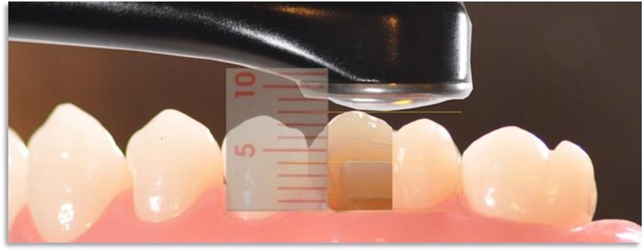
- la distance entre la dent et l’extrémité de l’embout, qui doit être la plus faible possible, sans qu’il y ait de contact direct entre l’embout et la restauration.
Figure 8 : positionnement de l’embout de la lampe
Il est parfois difficile de diminuer cette distance, notamment à cause de difficultés d’accès en occlusal des dents postérieures, ou surtout dans les restaurations de classe II à cause de la matrice.
Un temps de polymérisation supplémentaire en vestibulaire et palatin ou lingual pour les SiSta de site 2 après avoir enlevé la matrice, afin d’augmenter le degré de conversion de la restauration surtout au niveau de la couche la plus cervicale.
  - Donc la distance entre la dent et l’extrémité de l’embout doit être la plus faible possible, sans qu’il y ait de contact direct entre l’embout et la restauration. Pour une polymérisation optimale, la distance extrémité de la fibre/fond de cavité sera de 8 mm.

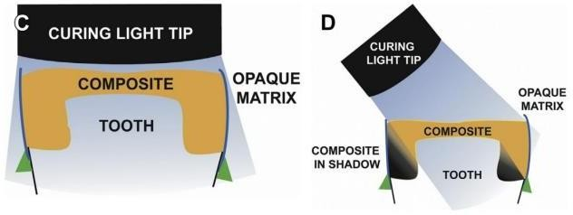
  - De plus l’embout doit être positionné perpendiculairement à la surface du matériau pour optimiser la transmission de la lumière en profondeur ; et la position de l’embout doit être stabilisée pendant la procédure d’irradiation.
Figure 9 : Lorsque la pointe lumineuse est directement au-dessus de la restauration, toutes les zones du composite sont exposées à la lumière. (D) Lorsque la pointe lumineuse est maintenue à un angle, cette orientation peut produire des ombres indésirables et réduire l'étendue de la polymérisation de la résine.
Le diamètre idéal de l’embout est de 10 mm, afin de polymériser correctement les restaurations dans la plupart des situations
      - Exposition énergétique, puissance et temps d’irradiation
L’exposition énergétique (J.cm-²) est l’énergie totale délivrée sur une surface de composite pendant l’entière irradiation. C’est le produit de l’intensité (mW.cm-²) et du temps d’irradiation (s).
Selon certains auteurs, il s’agirait du principal facteur influençant les propriétés du matériau. En suivant un principe de réciprocité, tant que l’exposition énergétique est constante, on pourrait augmenter l’intensité afin de diminuer le temps d’irradiation nécessaire. Cela pousse les fabricants et les dentistes à utiliser des lampes à haute puissance pour diminuer la durée de la procédure clinique.
*Temps d’exposition :
Pour une lampe ayant un flux énergétique constant, plus la durée d’insolation est importante, plus la quantité d’énergie émise est grande, plus la polymérisation est complète.
*La puissance : l’énergie fournie par la lampe par unité du temps (exprimée en milliwatts) :
L’énergie nécessaire à la polymérisation photonique d’une résine composite a été estimée à 16 joules soit 400 mW/cm2 pendant 40 secondes ou 800 mW/cm2 pendant 20 secondes. Plus le flux photonique est important, plus le temps d’insolation peut être réduit.

Moyens d’évaluation de l’efficacité de la photopolymérisation
Une photopolymérisation incomplète d’une restauration peut avoir différentes conséquences :

- réduction des propriétés mécaniques induisant une dégradation du matériau surtout dans les zones marginales
- augmentation de l’usure
- discolorations
- augmentation de l’absorption d’eau
- augmentation de la colonisation bactérienne
- sensibilités post-opératoires dues à la dissolution de composés non-polymérisés.
Il reste par conséquent important d’évaluer l’efficacité de la polymérisation, pour cela il y existe
Plusieurs moyens d’évaluation :
    - Le degré de conversion
il s’agit du taux de doubles liaisons vinyliques [C=C] qui est converti en [C-C] lors de la réaction de polymérisation Il est exprimé en pourcentage et varie de 35 à 77% selon le type de composite.
Il augmente légèrement dans les 24 heures après l’irradiation.
Il peut être évalué par la spectroscopie infrarouge qui mesure le nombre de doubles liaisons résiduelles.
Le degré de conversion influence les propriétés mécaniques, la contraction de prise, la résistance à l’usure du matériau, et l’élution de monomères.
    - Le taux de polymérisation
Il s’agit du nombre de doubles liaisons transformées par seconde. Ce critère traduit la vitesse de la réaction.
    - les propriétés mécaniques
Évaluation de la résistance à la flexion ou du module d’élasticité, comme avec le test de dureté Knoop qui mesure la dureté d’un cylindre de composite après irradiation.
Ces caractéristiques nous renseignent donc de manière précise sur la polymérisation du matériau. Mais ces tests sont onéreux et impossibles à effectuer de manière régulière par le praticien.
Certains praticiens évaluent la polymérisation de leurs restaurations en raclant une sonde sur le matériau.
Mais même si la dureté paraît suffisante en surface, cela ne nous renseigne pas sur la qualité de la polymérisation en profondeur.
    - L’intensité de la lampe

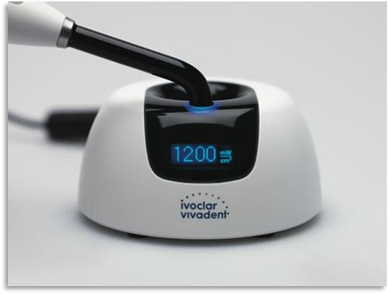
L’intensité de la lampe peut être objectivée grâce à un radiomètre. Un radiomètre est un dispositif permettant d’évaluer les performances de la lampe. Il s’agit de placer l’embout de la lampe perpendiculairement par rapport à la fenêtre de détection de l’appareil. L’appareil indique alors l’intensité de l’émission lumineuse en mW/cm², correspondant à une certaine longueur d’onde (en général de 400 à 500nm).
Figure 10 : radiomètre

Les lampes à photopolymériser
    - Historique
Depuis la fin des années 1970, les lampes halogènes ont fait leur apparition et se sont très vite généralisées dans le domaine de l’odontologie. Elles ont été appréciées pour leur efficacité et leur simplicité d’utilisation.
Les premières lampes généraient une lumière ultra-violette, nocive sur le plan biologique. Très vite, elles ont laissé leur place à des lampes utilisant une partie du spectre de la lumière visible.
Jusqu’en 1998, les lampes halogènes conventionnelles étaient les seules à être employées pour la photopolymérisation des résines composites. Mais, à la fin des années 1990, des générateurs lasers et à arc plasma (PAC : Plasma Arc Curing) émettant un faisceau lumineux de haute énergie (> à 1000 mW/cm2) ont été proposés en alternative aux lampes halogènes afin de limiter le temps d’irradiation.
La technologie plasma semblait séduisante par sa puissance et par sa réduction notable des temps d’insolation annoncée par les concepteurs. Cependant, très rapidement, cette technologie a montré ses limites et ses défauts comme l’impossibilité de photopolymériser certains adhésifs et composites ou encore une production importante de chaleur.

Dans les années 2000, des lampes à diodes électroluminescente (LED) ont fait leur apparition et semblent bénéficier des avantages des autres types de lampes sans leurs inconvénients. Depuis, ce type de lampe n’a cessé de prendre de l’ampleur par rapport aux lampes laser et plasma qui sont aujourd’hui quasiment obsolètes car trop onéreuses, jugées peu efficaces et potentiellement dangereuses.
    - Cahier des charges
Un générateur de photopolymérisation doit répondre à des impératifs de sécurité, de performance et de confort d’utilisation, il doit :
- Produire un spectre adapté à l’amorçage de la polymérisation de tous les matériaux photopolymérisables proposés sur le marché́.
- Être le plus silencieux possible et générer peu de chaleur.
- Être fiable et durable.
- Être maniable et ergonomique (taille réduite pour faciliter la visibilité du champ opératoire).
- Présenter une flexibilité d’emploi à l’aide de programmes variés.
- Ne pas induire de lésion du complexe pulpaire ou des tissus mous.

Les différents modes de photopolymérisation
    - La polymérisation à pleine puissance (standard)
La polymérisation à pleine puissance (standard) pour laquelle l’intensité de la lumière délivrée par la lampe est maximale et uniforme.

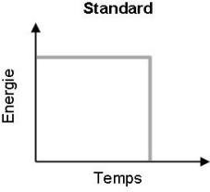

Figure 11 : mode de polymérisation standard

Ce mode équipe la plupart des lampes à photopolymériser. Il sera utile afin de polymériser rapidement des matériaux de collage ou des résines composites placées en couches plus ou moins épaisses.
Ce mode est une technique de polymérisation uniforme et continue basée sur une énergie la plus forte possible pour compenser la perte d’intensité liée à l’absorption et à la dispersion de la lumière, et sur une diminution du temps d’exposition.
Il rejoint l’idée des lampes plasma qui utilisent des énergies plus importantes avec des temps d’insolation plus courts.
Ce type d’insolation avait été introduit pour diminuer le temps de mise en œuvre des techniques de stratifications trop longues.
    - La polymérisation par « paliers » ou « step-cure » ou « soft-start »
Caractérisée par une intensité lumineuse croissante interposée de paliers de durées déterminées.
Le matériau est irradié avec deux intensités différentes.
Ce mode a été créé pour palier la mauvaise intégrité du joint marginal des restaurations. En effet une intensité trop importante de la lumière serait responsable d’une détérioration du joint dent-restauration.
Le mode soft-start est aussi utilisé pour les restaurations proches de la pulpe car l’élévation de température est plus modéré, pour des adhésifs, pour les restaurations dont le facteur C est important car cela permet un meilleur fluage du composite.

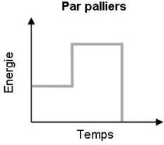
Figure 12 : polymérisation par paliers
    - La polymérisation progressive (dite en « rampe »)
Ce mode est une technique de polymérisation continue où l’on constate une augmentation progressive, linéaire ou exponentielle de l’intensité lumineuse jusqu’à un palier.

Dans cette technique, la lumière est initialement appliquée à une faible intensité au cours des phases initiales de la photopolymérisation et graduellement, elle est augmentée sans arrêt jusqu’à une intensité maximale.
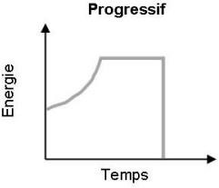

Figure 13 : polymérisation progressive dite en rampe
Ce mode a remplacé le mode par « paliers » et semble plus utile car il ménage les composites. En effet, le point de gélification est retardé afin de laisser le temps à la réaction de polymérisation de se produire. Cette méthode progressive n’est possible qu’avec des lampes halogène et LED qui peuvent fournir des intensités faibles.
    - La polymérisation « pulsée »
Le principe repose sur l’irradiation discontinue du matériau durant laquelle la source lumineuse aura une intensité plus ou moins importante selon le rythme prédéterminé.
- C’est une variante de la « soft » polymérisation permettant une relaxation du composite dans des phases intermédiaires d’obscurité (absence d’irradiation), toutes les 1 à 2 secondes. Il utilise une pulsation à haute énergie pendant des périodes relativement courtes mais régulière.
Son rôle comme pour le mode soft-Start est de diminuer les contraintes brutales appliquées au matériau par une intensité trop importante.
On peut l’utiliser pour les mêmes actes que le mode rampe, il peut servir aussi lors du collage de facettes, en nous permettant de figer le composite et ainsi de pouvoir retirer les excès. Il suffira ensuite de parfaire la polymérisation par l’utilisation du mode pleine puissance.

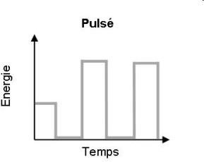

Figure 14 : la polymérisation pulsée

Les différents types de lampes
    - Lasers argon
- Principes
Le laser est l'acronyme anglais de " Light Amplification by Stimulated Emission of Radiation " (en français : amplification de la lumière par émission stimulée de rayonnement).
Le laser émet un faisceau de longueur d'onde uniforme dont les particules se déplacent toutes dans la même direction. C'est par exemple ce qui permet d'avoir un point lumineux de taille quasiment identique à n'importe quelle distance de la source d'émission contrairement à une lampe classique. C’est ce qui permet de contrôler le laser avec beaucoup de précision.
Le rayonnement produit est un rayonnement électromagnétique de même nature que la lumière.
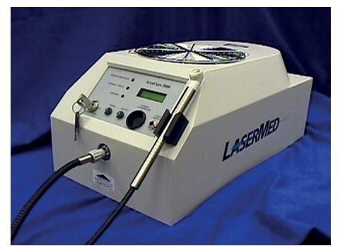
Figure 15 : lampe à polymériser laser argon
Les caractéristiques des lasers sont :
- Ils émettent une lumière bleue verte due aux atomes d’argon.

- Temps de polymérisation : ¼ du temps requis par la lampe conventionnelle.
- Distance embout-matériau : aucune restriction.
- Spectre étroit : 450 et 490 nm, compatible avec la plupart des photoinitiateurs.
- Intensité : 1000 mW/cm2.

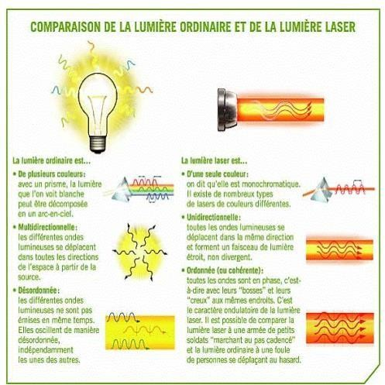
j
Figure 16 : comparaison de la lumière ordinaire et de la lumière laser
  - Avantages
- L'absence de filtre, car la lumière émise est monochromatique
- La faible diminution de l’intensité lorsque la distance restauration extrémité de l’embout augmente, puisque le faisceau lumineux est très concentré;
- Selon certains auteurs, un temps d’irradiation nettement inférieur à celui des lampes QTH traditionnelles permettant d’obtenir des restaurations composites avec des propriétés mécaniques identiques.
  - Inconvénients

- Un volume très important de ces dispositifs pour les premiers modèles, et même s’ils sont devenus plus petits par la suite, le poids considérable des lasers argon nécessite un chariot pour les déplacer ;
- Un prix élevé
- Une source lumineuse impossible à remplacer ou réparer par le praticien ;
- Une augmentation de la température pulpaire ;
- Une augmentation notable de la température de la pièce après utilisation de la lampe ;
- Des risques de lésions tissulaires graves. Cela explique que ces lampes ne sont que peu utilisées à ce jour.
    - Arcs plasma (PAC) ou lampes xénon
- Principes
Les lampes plasma ont été introduites en odontologie pour diminuer le temps d’insolation pendant les techniques longues de stratification des composites. Une ampoule plasma est composée de deux électrodes (anode et cathode), d’un corps de lampe en céramique ou en verre, d’un amorceur et d’un gaz de remplissage. L'application d'une forte différence de potentiel va créer un arc électrique entre les deux électrodes ionisant ainsi le gaz pour former un plasma.
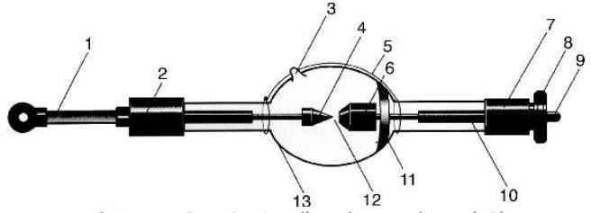
Figure 17 constitution d’une lampe plasma
1. Fil de connexion ; 2. Cathode métallique ; 3. Entrée de remplissage du gaz ; 4. Cathode ; 5. Fil d’amorçage ; 6. Anode ; 7. Anode métallique ; 8. Écrou ; 9. Connexion filtrée ; 10. Barreau conducteur
; 11. Revêtements réfléchissants ; 12. Espace inter électrodes ; 13. Ampoule.

- Caractéristiques
- Distance embout-matériau : peu d’impact clinique.
- Spectre étroit : 430-500 nm.
- Intensité importante : peut atteindre 2500 mW/cm2 permettant des temps de polymérisation très courts (3 secondes seulement).

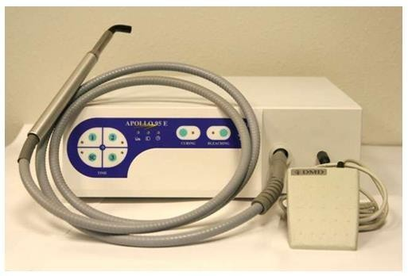
Figure 18 : Exemple de lampe plasma : Apollo 95E
  - Avantages / inconvénients
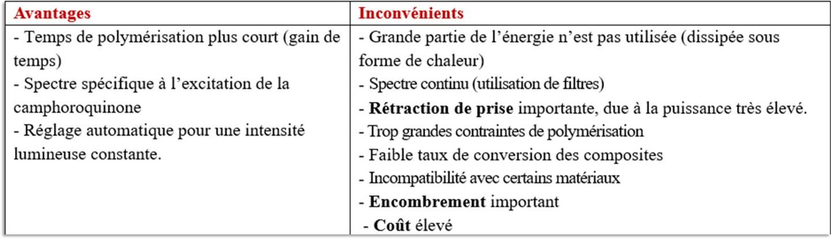
    - Lampes halogène ou quartz-tungstène-halogène (QTH)
Les lampes quartz tungstène halogène ont été développées initialement pour l'aéronautique puis ont été adaptées dans les années 1970 à la photopolymérisation des matériaux dentaires.
Les lampes QTH sont restées les seules lampes à photopolymériser disponibles sur le marché pendant près de 20 ans. Elles sont toujours largement utilisées de nos jours même si leur avenir semble limité étant donné le retrait du marché de ce type de lampes dans de nombreux pays comme c’est déjà le cas en France pour certaines lampes halogènes depuis 2008.
- Principes
L’énergie photonique produite par ces lampes est induite par le passage d’un courant électrique à travers un filament en tungstène contenu dans une ampoule de quartz remplie de gaz halogène. L’excitation du filament produit alors une lumière blanche contenant l’intégrité du spectre de la lumière visible. Cette lumière émise est secondairement filtrée (par 3 filtres successifs) pour ne délivrer qu’une lumière dans le domaine du bleu (entre 400 et 500 nm)

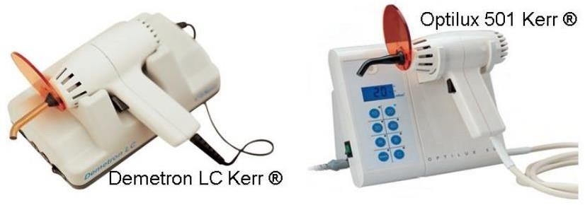
Figure 19 : exemple de lampe halogène de haute énergie
- Avantages
- Un spectre très large
- Un faible coût de ces lampes
- Plusieurs modes de polymérisation sont possibles : standard, soft-start ou pulse,
- Des embouts de diamètre variable sont disponibles.
  - Inconvénients
- Une perte progressive de puissance de la source lumineuse impliquant une surveillance par le praticien et le remplacement de la lampe halogène deux fois par an.
- Un échauffement de la lampe nécessitant un système de refroidissement par ventilateur rendant le pistolet lourd, bruyant, peu ergonomique.
- Degrés de conversion faible en profondeur.
- Une durée de vie limitée des lampes halogènes (40 à 100 heures).
    - Lampes à diodes électroluminescentes (LED, Light Emitting Diode) La perte progressive de puissance des lampes halogènes et leur faible rendement, les contraintes de polymérisation engendrées par la forte puissance des lasers et des lampes à arc plasma sont des inconvénients majeurs lors du choix d’une lampe à photopolymériser par le praticien.
La nouvelle technologie des lampes à photopolymériser basée sur l’emploi de diodes électroluminescentes semble constituer une alternative intéressante aux technologies précédemment citées.
Depuis peu, pour lancer la réaction de polymérisation, il existe un dernier type de source lumineuse, la source LED, qui nous semble idéale car son spectre est strictement complémentaire de celui de la camphoroquinone, sans aucune autre émission parasite.

En termes de résultat, la dernière génération de lampes à photopolymériser à base de diodes électroluminescentes concurrence maintenant les lampes halogènes, pour un poids n’excédant pas 200 g, batterie comprise. Technologie la plus récente, les diodes électroluminescentes sont tout simplement des dispositifs à semi-conducteur, émettant une radiation électromagnétique en présence d’une polarisation directe.
- Description
Á la différence des autres sources de lumière employées pour la photopolymérisation (ampoules, tubes), ces diodes sont des micro-plaquettes solides qui transforme directement l’énergie électrique en énergie photonique.
Les lampes à LED (Light Emitting Diode en anglais) utilisent des semi-conducteurs qui génèrent une émission lumineuse stimulée par un courant électrique de basse tension (quelques volts). Selon la nature de ces semi-conducteurs, la lumière émise peut être poly-chromatique ou spécifique. Les lampes à photopolymériser exploitent aujourd’hui des diodes inorganiques qui émettent dans les longueurs d’onde du bleu (entre 440 et 490 nm).
Le corps de ce type de lampes est une puce semi-conductrice lumineuse (ou « dé ») placée dans une coupelle qui canalise le flux lumineux, l'ensemble étant complètement encapsulée dans un matériau plastique transparent, généralement une résine époxy, qui joue le rôle de lentille et détermine l'angle d'émission lumineuse. Cette encapsulation rend les LED très résistantes aux chocs, par contraste avec une ampoule de verre. La puce est constituée par deux moitiés de semi-conducteur reliées entre eux par une jonction : l’une des moitiés a des charges positives et l’autre des charges négatives.

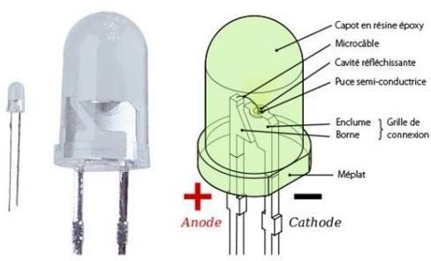

Figure 20 : représentation d’une LED
- Caractéristiques
- La diode émet une lumière monochromatique.
- La quasi-totalité de la puissance dégagée par une LED peut être convertie en radiation lumineuse.
- Un minimum de dégagement de chaleur. Il n’y a alors plus besoin de filtre, ce qui permet de diminuer la puissance initiale de la lampe.
- Spectre étroit pour les lampes à LED de 1ère et 2éme génération et large pour la lampe à LED de 3éme génération.
- Les lampes peuvent être présentées sous forme de pistolet, ou de stylo permettant parfois d’atteindre plus facilement des zones difficiles d’accès en bouche.
  - Principe de fonction
Une diode électroluminescente fonctionne sur le principe d’une jonction pn.
Une LED est composée d'un matériau semi-conducteur cristallin, transparent, à dopage variable capable d'émettre des photons lorsqu'on lui applique un courant électrique.
Le dopage différentiel du semi-conducteur permet la création de deux zones :
- Couche de conduction (p) : elle est constituée essentiellement de charges positives (les trous) et sera dopée afin de devenir acceptative d’électron.
- Couche de valence (n) : constituée essentiellement de charges négatives (électrons) qui sera dopée de manière à devenir donneuse d’électron.

Ces deux zones déterminent la jonction pn qui est une zone de recombinaison qui donne lieu au phénomène de luminescence.
Lorsqu'une tension électrique (+) est appliquée à la couche p-dopée et à la couche n-dopée, les porteurs de charge se dirigent les uns vers les autres. Au passage de pn, cela aboutit à une recombinaison (réunification de particules de charge opposée pour former une entité neutre). Il en résulte l’émission d’un photon, dont la nature dépend des caractéristiques des matériaux constituant la jonction. Ainsi, une LED émet à une longueur d'onde précise en fonction de la nature du semi-conducteur et des dopants utilisés
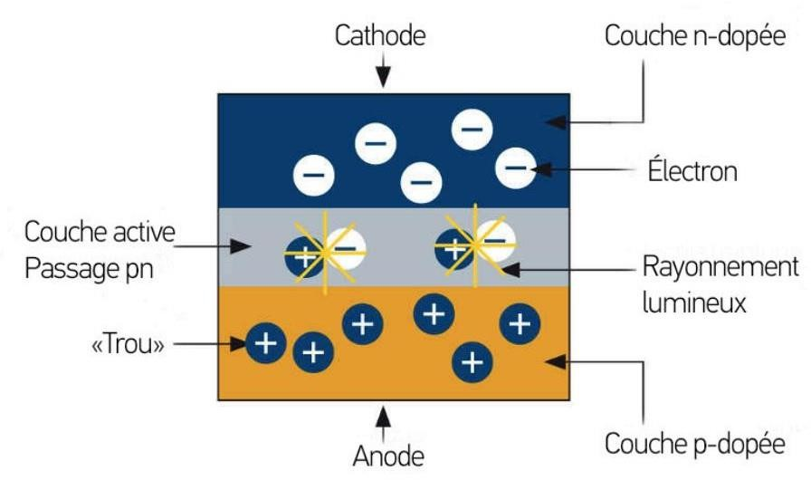
Figure 21 : représentation schématique de la puce d’une LED
  - Les différentes générations des LED Première génération
Très peu puissantes, voire inefficaces pour une polymérisation correcte, elles émettaient dans le champ de longueur d’onde trop étroit. La première génération se reconnaît par le fait qu’elle utilise plusieurs LED et à une puissance dépassant rarement 250 mW.
Les plus connues durant cette période étaient la Starlight® de Mectron, l’Aqua Blue® de Toesco, la CoolBlu® de DS. Mais la lampe type, qui dominait le marché LED à cette époque, était la Freelight®. Elle était sensée émettre 200 mW/cm2 à 470 nm, chiffre multiplié par deux en terme d’efficacité par rapport aux lampes halogènes et plasmatiques. En effet, contrairement à ces lampes, les lampes à LED de cette génération ne fournissaient un rayonnement qu’à 460- 470 nm c'est-à-dire uniquement à la longueur d’onde efficace à la photopolymérisation dentaire.

À l’époque, cela laissait entendre qu’il fallait multiplier par deux les puissances d’une lampe à LED par rapport à une lampe halogène, dans la mesure où une lampe à LED n’émettait uniquement un rayonnement « actif » pour la polymérisation des composites. Si, technologiquement parlant, ce fut une révolution, il fallut admettre très rapidement que la puissance était insuffisante.
Cette faible puissance associée à un spectre étroit (de 20 nm environ) limitait considérablement les applications et donnait une image très moyenne à cette technologie. Pour tenter de compenser ces manques, des programmes relativement longs (de 15 à 60 secondes) étaient utilisés mais cela ne donnait pas les résultats recherchés en termes de polymérisation.
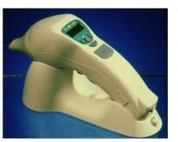
Les grandes caractéristiques de ces lampes étaient d’utiliser plusieurs LED (entre 7 et 20 LED, jusqu’à 64 dans la GC e-light®) de faible énergie, une batterie avec une bonne autonomie et une absence de chaleur donc de ventilateur. Le sommet technologique de cette génération fut la GC e-light® qui, grâce à ses 64 LED, dépassait 500 mW/cm2 . Ce fut la lampe de transition entre la première et la seconde génération.
Figure 22 lampe GC e-light
Deuxième génération
Elles font leur apparition en 2002 sur le marché dentaire. Á la différence des précédentes, ces lampes intègrent pour la plupart la même et unique LED : la LED Luxeon® de Lumiled (Blue Rex® pour l’odontologie). Une seule LED (composée en vérité de quatre micro-LED) permet de dépasser largement les 1 000 mW/cm2 (Strydom C., 2002).
Le spectre quant à lui n’est que légèrement plus large (460-480 nm) mais la forte puissance permet un étalement de la base du spectre, qui donne alors des zones actives entre 450 nm et 585 nm. Ces lampes sont petites, pour certaine sans ventilateur et offrent un menu simple et convivial. Elles sont alimentées par des batteries sans effet mémoire de type lithiumion (Li-ion)

ou nickel-métalhydrure (Ni-MH). Un gros avantage de ces lampes est de disposer à la fois de programmes fast curing rapides (de 10 à 20 s), mais aussi de programmes pulsés découverts avec les lampes plasma et également de programmes softs de différents profils (de 20 à 40 s). On note malheureusement le retour d’un ventilateur pour certaines d’entre elle, avec le problème de l’encombrement, du bruit et le risque d’infection croisée.
Malgré leur prix un peu supérieur, elles ont vite remplacé les lampes halogènes car elles sont d’une incroyable simplicité d’utilisation et d’une ergonomie de travail sans précédent. Les plus connues de cette génération sont la BluePhase® de Ivoclar, la LE Demetron® de Kerr, la Radii® de SDI ou encore la Mini LED® de SEDR
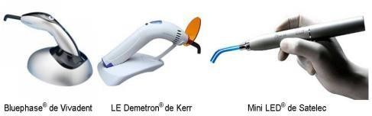
Figure 23 : lampes à LED de seconde génération Troisième génération
Ces LED de troisième génération sont en réalité un assemblage de plusieurs LED de base
émettant chacune à des longueurs d’ondes identiques, complémentaires ou différentes. Extérieurement semblables aux générations précédentes, elles sont, en réalité, fondamentalement différentes
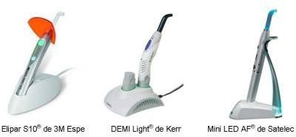
Figure 24 lampes à LED de 3 éme génération

La puissance évolue de 1 000 à 6 000 mW, ce qui correspond à des densités de puissance allant de 2 000 à 25 000 mW/cm2 c'est-à-dire dix fois la puissance d’une lampe au xénon plasma ou 25 fois une lampe halogène. Cependant, elles peuvent également fournir 100 ou 200 mW/cm2 sans perdre la moindre de leurs qualités.
Cela signifie en outre que la lampe de troisième génération fournit la puissance désirée au moment désiré. Une lampe peut ainsi polymériser en effet flash (0,5 s) avec de fortes puissances un ciment orthodontique, assurant un positionnement des braquets rapide et précis. Par ailleurs, cette même lampe peut polymériser sur un temps plus long (20 s) un ciment ou composite très complexe en multicouches avec une puissance évoluant entre 100 et 400 mW/cm2
Alors qu’une lampe halogène consomme beaucoup d’énergie pour n’en refournir que 20 % utilisable pour la photopolymérisation entre 450 et 470 nm (et même seulement 10 % pour une lampe xénon plasma) une lampe LED fournit 95 % d’énergie utilisable dans son spectre d’émission. Ceci a de multiples conséquences. Alors qu’une lampe traditionnelle devait se voir interposer des filtres photoniques ou calorifiques pour supprimer les radiations dangereuses (les ultra violets) ou thermiquement agressives (les infra rouges), la LED n’émet aucun rayonnement parasite : le rendement est maximal. Les filtres utilisés dans les lampes conventionnelles restituent en chaleur le rayonnement filtré d’où la nécessité d’employer des ventilateurs pour évacuer cette chaleur.
De plus, ces ventilateurs consomment eux-mêmes de l’énergie. Si l’on rassemble toutes ces pertes d’énergie (chaleur, ventilateur) ou ces énergies non utilisées (halogène, plasma), il est possible d’estimer qu’une lampe à LED de troisième génération, à puissance égale, consomme entre 5 et 10 fois moins qu’une lampe xénon plasma. C’est pourquoi une simple batterie (12 V) peut remplacer le courant fourni par le secteur (220 V) et la disparition du câble d’alimentation ainsi autorisée permet aux praticiens d’être plus libres dans leurs mouvements
L’élément indispensable des lampes à LED est la batterie. Toutes lampes à LED de troisième génération et de qualité se doit d’utiliser une batterie. Grâce à elle, le praticien dispose de plus de 2 heures d’autonomie avec une puissance de 5 000 mW/cm2 et se voit enfin libéré du cordon d’alimentation.
Alors que le design des lampes de deuxième génération avait considérablement évolué par rapport à la première génération, les lampes de troisième génération ont gardé les grandes lignes connues et validées par les praticiens :

- forme stylo avec fibre optique (type Mini LED®) ;

- forme stylo sans fibre optique (LED à l’extrémité, type Micro light®) ;

- forme pistolet avec ventilateur (Bluephase®).

Comparaison des différentes lampes à photopolymériser
Les performances cliniques d’une résine composite photopolymérisée dépendent de la qualité de la photopolymérisation et, par conséquent, du type de sources lumineuses utilisée. Plusieurs catégories de lampes s’offrent aujourd’hui à notre profession.
Les avantages et les inconvénients des différentes lampes à photopolymériser sont résumés dans

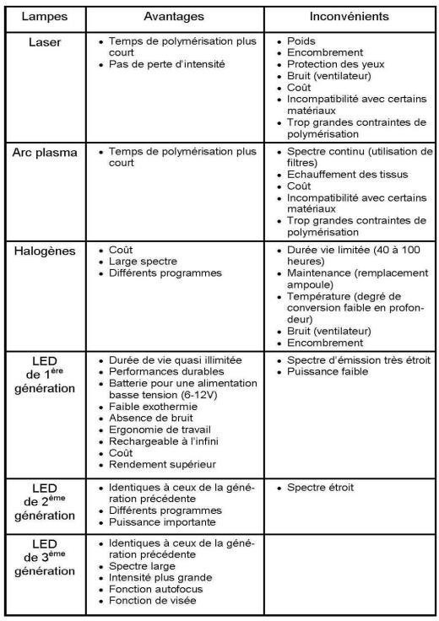
le tableau

Figure 25 tableau sur les avantages et les inconvénients des différents types de lampes à polymériser

Les effets de la photopolymérisation sur les tissus
    - Les effets néfastes sur les yeux
En 2010, l’ANSES (Agence nationale de sécurité sanitaire de l’alimentation, de l’environnement et du travail) a considéré que deux risques devenaient préoccupants avec l’emploi généralisé des LED

- L’effet toxique de la lumière bleue sur la rétine : La lumière bleue est ainsi reconnue pour ses effets néfastes et dangereux sur la rétine, résultant d’un stress oxydatif cellulaire.
- Le niveau de rayonnement direct des LED peut largement dépasser le niveau d’inconfort visuel, bien plus qu’avec les éclairages dits « classiques ».
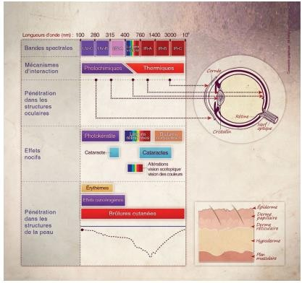
Résumé des effets néfastes des ultraviolets et des infrarouges

Dispositifs mis en place pour protéger la population des effets néfastes de la lumière sur les yeux :
Face aux risques avérés de la lampe à photopolymériser sur les yeux, il existe aujourd’hui trois types de protections oculaires sur le marché Ces moyens de protection sont des dispositifs transparents composés de verre, de caoutchouc ou de plexiglas. Ils contiennent des suspensions de pigments ayant une absorbance pour les faibles longueurs d’ondes du spectre visible et des UVA (d’ou son aspect jaune-orangé) tels que :
-Un embout en caoutchouc : que l’on vient placer à l’extrémité de la fibre optique. Il va permettre de filtrer une petite partie des rayons réfléchis. Ainsi, à cause de sa taille réduite, il ne suffira pas à lui seul pour protéger en totalité les yeux.
-Un écran orientable en plexiglas d'un diamètre moyen de 4 à 5 centimètres, venant se fixer sur la lampe ou sur la partie proximale de la fibre optique va permettre, s’il est correctement orienté, de filtrer la plus grande partie des rayons réfléchis.
-Des lunettes de protection : qui sont le seul moyen de protection garantissant un filtrage optimal des rayons.

    - Les effets néfastes sur la peau
Selon l'ANSES il éxiste un risque d'augmentation de certains cancers de la peau chez les personnes exposées de façon prolongée à des LED émettant des rayonnements entre 380 et 500 nanomètres.
Les experts concluent que l’effet d’une exposition à la lumière riche en bleu sur la survenue de pathologies cutanées est possible mais que le risque de survenue de pathologies cutanées lié à une exposition à la lumière bleue issue des LED est faible. (Fanny Barbottin, 2020).
    - Photopolymérisation et augmentation de température
une augmentation de température supérieure à 5.5°C au niveau de la pulpe peut compromettre la vitalité de la dent. C’est pourquoi il faut être vigilant aux élévations excessives de température lors de la photopolymérisation.
Cependant, l’augmentation limite de température au niveau du fond de la cavité est difficile à évaluer, puisque la dentine sert d’isolant en ayant une faible conductivité thermique.
L’importance de cette isolation dépend de :
- l’épaisseur de dentine résiduelle : plus elle augmente, plus la protection est forte. Tjan et Dunn en 1988 ont évalué la chaleur émise par sept lampes au niveau de l’extrémité de l’embout entre 4.1 et 14.6°C. Lorsqu’ils interposaient une couche de dentine, la chaleur au niveau de la pulpe diminuait de 8 à 48% avec 1 mm de dentine, de 40 à 66% avec 2 mm de dentine,
- et de la qualité de la dentine
L’augmentation de température due aux lampes varie selon :
- Le type de lampe :
Comme tout type de lampe, les lampes à LED dégagent de la chaleur. Cette élévation de température est bénéfique pour un meilleur degré de conversion des composites mais, bien qu’elle soit moins importante que pour les autres types de lampes, peut également provoquer des dommages au niveau du tissu pulpaire sous- jacent.
Hansen et Asmussen (2008) ont constaté que les lampes à LED dégageaient moins de chaleur (5,5°C) que lampes halogènes (entre 12°C et 14°C).
De nombreuses études ont montré que l’élévation de température était généralement moins importante pour les lampes à LED que pour les lampes halogènes.

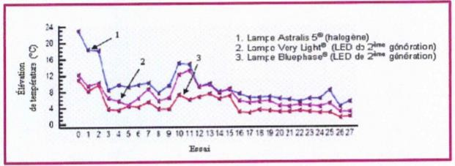
Mesure de la température de trois lampes à photopolymériser au cours de plusieurs
essais
- L’entretien des lampes :
L’augmentation de température des lampes QTH est dépendante de l’état des filtres : au niveau de l’extrémité de l’embout, pic à 21.2°C avec des filtres inefficaces contre
13.1°C avecdes filtres efficaces.
- l'intensité de la lampe :
En augmentant l’intensité, on augmente aussi l’exposition énergétique et donc la température produite.
- Distance dent-extrémité de l’embout de la lampe :
La température sur la restauration diminue lorsque la distance dent extrémité de l’embout dela lampe augmente.

Comment choisir une lampe à photopolymérisation au cabinet dentaire ?
🔹 Type de lampe
• LED : efficace, durable, faible échauffement
🔹 Intensité lumineuse (mW/cm²)
• Idéal : 1000–1200 mW/cm²
• >1500 mW/cm² : rapide mais prudence thermique
🔹 Spectre lumineux (nm)
• Bleu 450–470 nm (camphoroquinone)
• Polywave recommandé si photo-initiateurs alternatifs
🔹 Modes de polymérisation
• Standard – Ramp-up – Pulse
🔹 Ergonomie & autonomie
• Sans fil, légère, bonne prise en main
• Batterie adaptée à une journée clinique
🔹 Hygiène & contrôle
• Embouts autoclavables
• Vérification régulière par radiomètre

Conclusion
L’utilisation des lampes à photopolymériser est devenue un geste quotidien au sein des cabinets dentaires. Des lampes à halogènes de faibles puissances aux lampes LED de 3ème génération à large spectre utilisées de nos jours, ces sources lumineuses induisant la polymérisation ont évolué au cours de ces dernières années. Cependant, la mise en place d’une restauration polymérisable doit respecter des protocoles et des recommandations strictes afin d’éviter tout échec à court, moyen ou à long terme. Ces dernières permettent de diminuer les phénomènes de contraction de prise pouvant aboutir à des risques de fractures, fissures, reprises carieuses et discolorations marginales.

Références bibliographiques
1 – Mélanie Daemers. Polymérisation des résines composites en technique directe : état actuel des connaissances. Chirurgie. 2021. ffdumas-03359634
- Fanny Barbottin. La lampe à photopolymériser a-t-elle des effets néfastes sur la peau du chirurgiendentiste ?. Médecine humaine et pathologie. 2020. ffdumas-02863857f
- Price, RBT (2017). Photopolymérisation en dentisterie. Cliniques dentaires d'Amérique du Nord, 61(4), 751–778. doi:10.1016/j.cden.2017.06.008
- Pierre-Emmanuel Chaumont. La photopolymérisation des résines composites : données actuelles. Sciences du Vivant [q-bio]. 2012. ffhal-01738812
- Laura Métais. Adhésion et photopolymérisation : données actuelles et évaluation des pratiques dans un échantillon de praticiens du Finistère. Autre [q-bio.OT]. 2013. ffdumas- 01057685f

- Pelissier, B., Castany, E., Crouan, M., Maurat, V., & Duret, F. (2009). Évolution des lampes à photopolymériser : troisième génération des lampes à LED et applications cliniques. EMC - Chirurgie orale et maxillo-faciale, 9(1-2), 1-10
- Pelissier B, Chazel JC, Castany E et Duret F. Lampes à photopolymériser. Encycl Méd Chir (Editions Scientifiques et Médicales Elsevier SAS, Paris, tous droits réservés), Stomatologie/Odontologie, 22-020-A-05, 2003, 11 p.
- LINGER, Mickaël. Le point sur les systèmes de photopolymérisation. Thèse de Chirurgie Dentaire, Université de Nantes, 2008, 79 pages, illustrations, tableaux, 94 références, 30 cm.
- Valérie Chevalier, Matthieu Pérard La photopolymérisation Publié le 14.10.2019. Paru dans Biomatériaux Cliniques n°2 - 30 octobre 2019 (page 32-
41)
- C. Dupas, A. Gaudin, D. Perrin, D. Marion. Étanchéité des obturations coronaires.EMC ; Elsevier Masson SAS,2008.

